Carnet du référent en hygiène

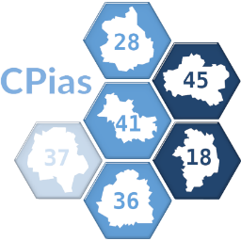

EHPAD Les Rossignols

Rue des marguerites

45000 ETE

2023



**Responsable du référent en hygiène :**

Prénom - Nom :

Fonction +/- tel professionnel :

Mail professionnel :

Date de début : …………………………………………… Date de fin : ……………………………………………………

**Responsable du référent en hygiène :**

Prénom - Nom :

Fonction +/- tel professionnel :

Mail professionnel :

Date de début : …………………………………………… Date de fin : ……………………………………………………

|  |  |  |
| --- | --- | --- |
| **N° de l'action** | **Date** | **Description de l'action** |
| 1 | 03/02/24 | Réunion avec Madame X, cadre, sur les missions du référent. |

**COORDONNÉES UTILES**

**Mathilde LEONARD, IDE**

🕾 : 07.88.43.89.23

@ : mathilde.leonard@chr-orleans.fr

**Shony THANG, IDE**

🕾 : 06.75.04.81.75

@ : shony.thang@chr-orleans.fr

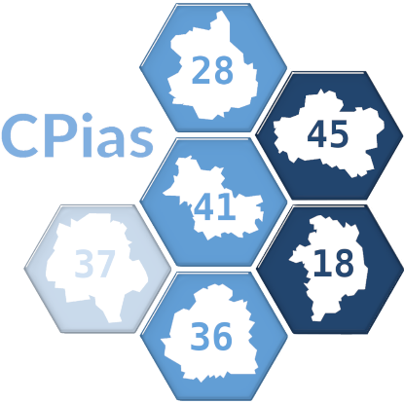

**CPias**

CPias - Hôpital Bretonneau  
37044 - TOURS - Cedex 9  
🕾 : 02 47 47 82 90